Приложение №2
к Договору безвозмездного оказания услуг
от «___» _______________ 2026 г. № ____
Сведения о поступивших в приют для животных
животных без владельцев и животных, от права собственности на которых владельцы отказались,
в информационно-телекоммуникационной сети «Интернет»

Фото | Дата отлова | Населенный пункт и адрес отлова | Вид,  пол,  порода | Прибли-зительный возраст | Окрас, характерис-тика волосяного покрова | Наличие ошейника (шлейки), одежды, клетки, переноски, иного транспор-тировоч-ного устройства | Особые отметины и приметы | Наличие / отсутст-вие стерили-зации / кастра-ции | Физическое состояние животного, особенности походки, передвижения, в том числе вследствие травм | Присвоенный идентификационный номер при маркировании  и чипировании | Дата и причина выбытия животного из приюта
1 | 2 | 3 | 4 | 5 | 6 | 7 | 8 | 9 | 10 | 11 | 12
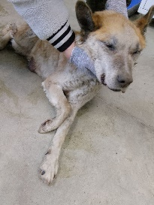 | 05.02.2026г. | Коркинский ГО, 30 лет ВЛКСМ д.45 | Собака,  кобель,  б\п | 10л | рыжий | Нет | Вес 24 кг; высота в холке 45 см | Нет | Не удовлетворительное, ОМЖ, подтекание мочи и множественные скрытые повреждения ВО (метастазирование) | Бирка №нет  Чип 643074620902909  Дело №44  Карточка учета № 1 | Собака на дожитие, 12.02.2026 НВ
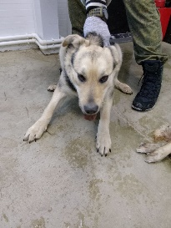 | 05.02.2026г. | Коркинский ГО, Терешковой д.12 | Собака,  кобель,  б\п | 3г | Черно-серый | Нет | Вес 45 кг; высота в холке 50 см | Нет | Удовлетворительное | Бирка №RU1yw71y0y2  Чип 643027635789913  Дело №44  Карточка учета № 2 | 27.02.2026 ПМО
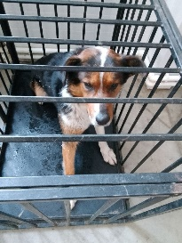 | 05.02.2026г. | Коркинский ГО, Тухачевского д.35А | Собака,  сука,  б\п | 6л | триколор | Нет | Вес 25 кг; высота в холке 45 см | Нет | Удовлетворительное | Бирка №RU1wbb3skf0  Чип 643044846787874  Дело №44  Карточка учета № 3 | 27.02.2026 ПМО
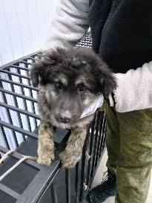 | 05.02.2026г. | Коркинский ГО, Сакко и Ванцетти д.93 | Собака,  сука,  б\п | 6м | Черно-серый | Нет | Вес 13 кг; высота в холке 40 см | Нет | Удовлетворительное | Бирка №RU1yq1fko67  Чип 643006588343510  Дело №44  Карточка учета №4 | 27.02.2026 ПМО
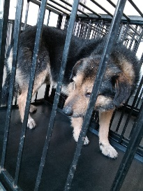 | 05.02.2026г. | Коркинский ГО, 1 Мая д.61 | Собака,  кобель,  б\п | 5л | Черно-рыжий | Нет | Вес 27 кг; высота в холке 45 см | Нет | Удовлетворительное | Бирка №нет  Чип 643068224649104  Дело №44  Карточка учета № 5 | 06.02.2026 НВ

